Việc đổi màu cho cả cụm chữ đơn giản hơn so với việc đổi màu chữ tùy chọn.

**Bước 1:**

Chúng ta cũng nhấn vào ô **Text box** xong kẻ khung, **viết cụm chữ hoàn chỉnh**.

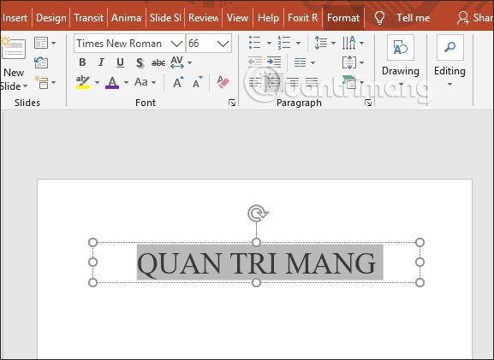

Sau đó chọn thêm màu cho chữ hoặc để màu đen cùng được.

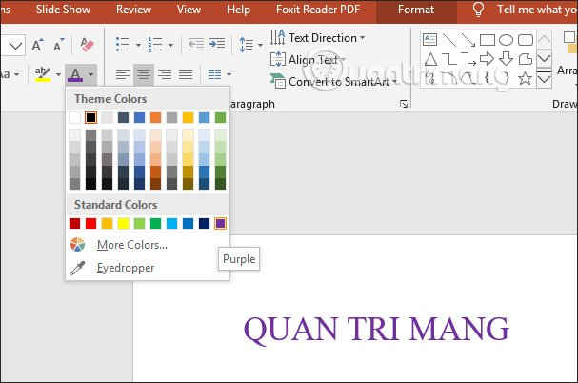

**Bước 2:**

Nhấn tiếp vào**tab Animations** rồi chọn vào **hiệu ứng Fly in**.

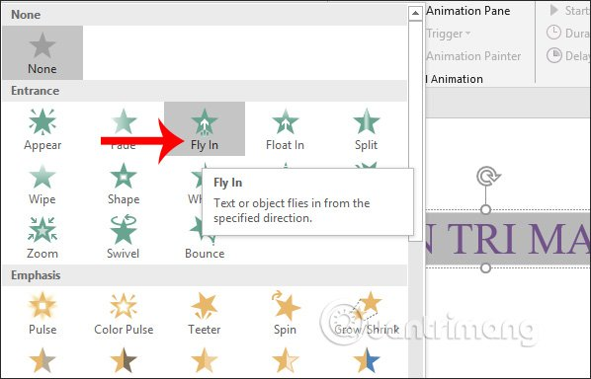

**Bước 3:**

Click tiếp vào dòng chữ rồi **chọn Copy** để sao chép thêm 1 dòng chữ ở bên dưới.

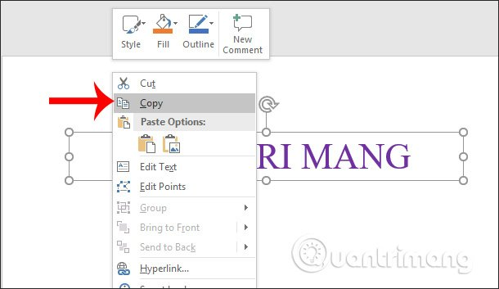

Sau đó chúng ta chọn màu cho chữ muốn đổi.

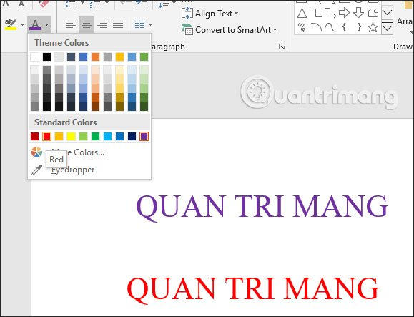

**Bước 4:**

Nhấn tiếp vào **tab Animations** rồi chọn **hiệu ứng Split** cho nội dung chữ sao chép.

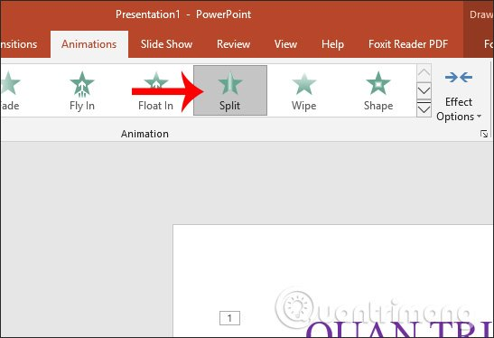

Bây giờ**bôi đen hết cả 2 cụm chữ** rồi nhấn vào **Format**, chọn tiếp **Allign** rồi nhấn**Allign Top** để 2 chữ xếp thẳng hàng vào nhau. Rồi cũng nhấn vào **Allign Left** để 2 chữ xếp chồng lên nhau là được.

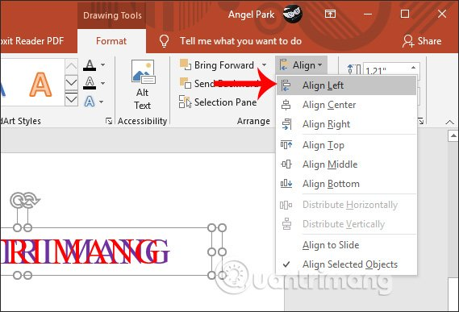

Kết quả 2 dòng chữ đã xếp chồng lên nhau. Bây giờ chúng ta chỉ cần phát thử xem hiệu ứng đổi màu chữ hiển thị như thế nào nhé.

